Тема: Нахождение закономерности ряда фигур
Цель: обучение нахождению закономерности ряда фигур
Задачи: - отрабатывать умение находить закономерность и восстанав-
ливать пропущенные элементы;
- развивать у учащихся исследовательские навыки на основе
изученного материала, обобщать и делать выводы, тренируя
мышление по аналогии;
- формировать интерес к занятиям математики

ХОД ЗАНЯТИЯ:
1. - Сегодня я вам предлагаю отправиться в путешествие, но это будет путешествие не в обычную страну, а в математическое Царство. Как вы думаете, кто может жить в этом царстве? (Дети дают свои варианты ответов).

- Скажите, а на чем можно отправиться в путешествие? (Дети предлагают свои варианты)

- Я предлагаю отправиться в путь на лодочке, которую каждый для себя построит из геометрических фигур.

- Ребята у каждого из вас на столе лежат конверты, посмотрите, в них какие-то фигуры. Помогите мне в них разобраться. Но сначала отгадайте загадки. Если отгадаете, то узнаете как называются геометрические фигуры.
Нет углов у меня,
И похож на блюдце я,
На тарелку и на крышку,
На кольцо, на колесо.
Кто же я такой, друзья? (Круг)

Он давно знаком со мной,
Каждый угол в нем прямой.
Все четыре стороны
Одинаковой длины.
Вам его представить рад,
А зовут его …… (Квадрат)

Три угла, три стороны
Могут разной быть длины.
Если стукнешь по углам,
То скорей подскажешь сам. (Треугольник)

Обведи кирпич мелком
На асфальте целиком,
И получится фигура –
Ты, конечно, с ней знаком . (Прямоугольник)

2. Из фигур игра «Сложи узор» (технология развивающих игр Никитина).

(затрудняющимся детям предложить образец) РАБОТА В ПАРАХ
Вопросы к детям:
- Какое транспортное средство у вас получилось?
- Какие геометрические фигуры понадобились?
- В какой последовательности вы их использовали?

- Вот на этой лодке мы и отправимся в Царство Геометрических Фигур.

3. - А пока мы плывём на лодке посмотрите, какой волшебный лес посадили жители этого царства. Да видно они устали и отправились немного отдохнуть. Давайте поможем им досадить ёлочки.
- Давайте выясним, с помощью какой закономерности мы будем высаживать ёлки?
РАБОТА С ГЕОМЕТРИЧЕСКИМ МАТЕРИАЛОМ В ПАРАХ, ОДИН УЧЕНИК НА ДОСКЕ.
(САМОПРОВЕРКА)

- А вы хотите побывать на несколько минут волшебниками?
Физкультминутка – игра «Волшебники»
Дети встают в центре комнаты. Они получают верёвку со связанными концами. Учитель называет или загадывает загадки о геометрических фигурах, ребята называют эти фигуры, берутся за верёвку обеими руками и образуют их.

4. – Вот мы и добрались до Царства. Но посмотрите, наверное, здесь недавно была буря и некоторые домики повредил ветер. Давайте поможем жителям и отремонтируем их жилища.

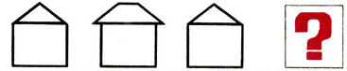
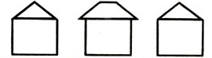 . . .

5. - Девочки и мальчики, обратите внимание, какие красивые коврики лежат в этом замечательном царстве. Давайте их рассмотрим, что в них необычного? Но случилась маленькая неприятность, после стирки некоторые фрагменты ковриков стерлись, и жители этого царства очень переживают из-за этого. Как вы думаете можем мы чем-то им помочь? (Нарисовать недостающие фигуры). Чем мы сейчас и займёмся.
Игра «Заплатки для ковриков»
На столах заранее приготовлены коврики с удалёнными фрагментами и фигуры (заплатки). Нужно найти закономерность и вставить нужные фигуры. Приготовлены 2 варианта ковриков (2 уровня сложности). Дети сами выбирают свой уровень – задание, с которым они справятся. После игры выполняется самопроверка.
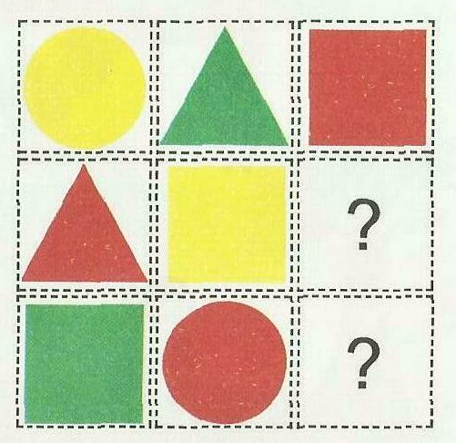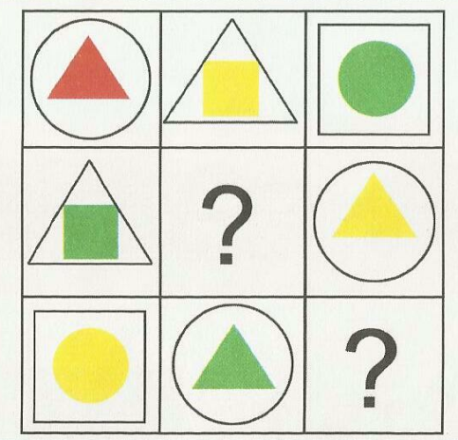
Физкультминутка
- Прогуляемся по улицам этого Царства.

По дорожке ты шагай,
Ноги выше поднимай.
(Шаг с высоким подниманием колена).
И немножко поскачи,
Только, друг мой, не спеши.
(Подскоки).
На носочках ты шагай,
Свою спинку выпрямляй.
(Ходьба на носках, руки в стороны).
И попрыгай по дорожке,
Хороши пружинки – ножки.
(Прыжки на двух ногах с продвижением вперед).
Дальше веселей шагай,
Маршируй, не отставай.

6. - А ещё жители этого Царства очень любят животных, особенно кошек. Да вот беда, одна кошка всё же убежала. Помогите вернуть её домой!
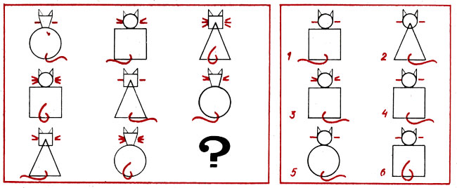
( НА ДОСКЕ)

7. - Молодцы! Жители благодарят вас.
- Справились со всеми заданиями. Пришло время возвращаться обратно в школу. А поможет нам вернуться волшебная дорожка, которую мы должны составить сами.
- Для этого из геометрических фигур выберите следующие:
- Это не красные квадраты;
- Это не зелёные треугольники;
- Это не треугольники;
- Это не прямоугольники;
- Это ….. жёлтые и красные круги.
- Составьте из них свою дорожку, объясните какую закономерность ряда фигур вы использовали?

Например,

8. ИТОГ
- Вот мы и в школе.
- О каких жителях предмета математики шла речь на занятии?
- Где мы можем их увидеть в жизни?
- Какие игры с геометрическими фигурами можно придумать?
- Придумывайте и играйте!

